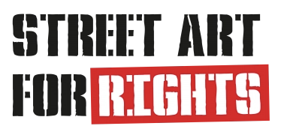

JDL firma il suo ultimo muro a Roma:
un imponente murale di 40 metri
tra i più grandi della Capitale
nell’ambito di Street Art for Rights Forum Festival

È dedicato all’ambiente il nuovo murales della nota street artist olandese
sul palazzone del Nuovo Corviale

Inaugurazione giovedì 16 febbraio alle ore 15
Via Ettore Ferrari – Roma

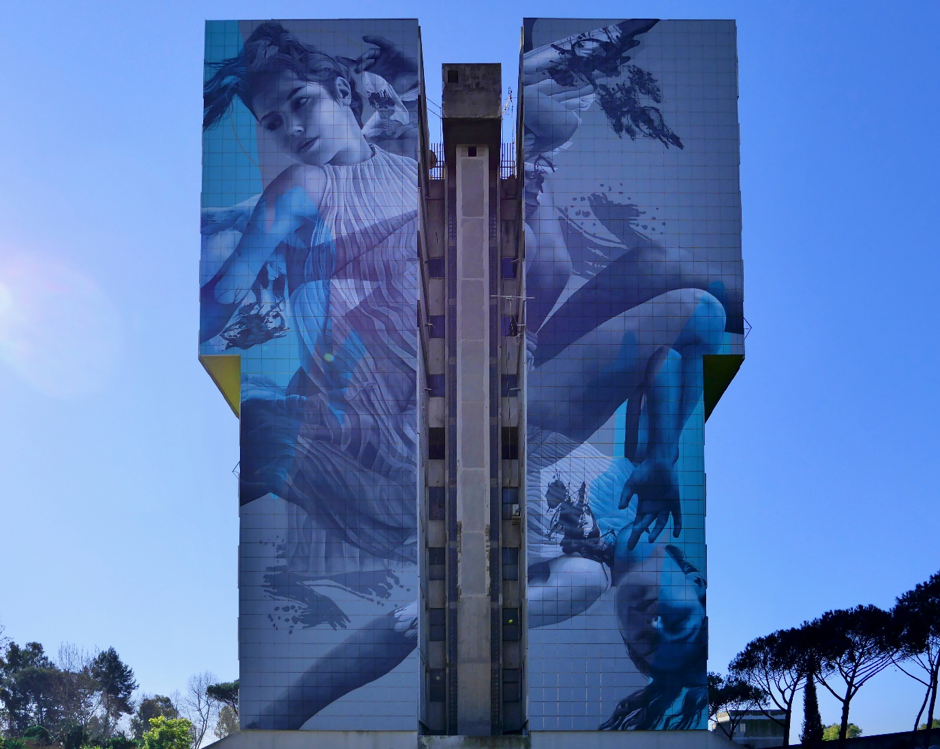
Credit © Emidio Vallorani

Porta la firma di JDL (Judith de Leeuw) – la nota street artist olandese apprezzata in tutto il mondo - il nuovo imponente murale di 40 metri dal titolo “Icarus” realizzato nell’ambito di Street Art for Rights Forum Festival sulla parete Nord-Est del palazzone di Corviale a Roma, il famoso "Serpentone", uno dei muri “più simbolici” della Capitale.
I lavori sono iniziati lo scorso 15 dicembre e dopo oltre un mese di lavoro tra gelo e pioggia Corviale è la sede di una delle opere più grandi e significative della città realizzata da JDL con il supporto operativo anche degli street artists Spike, Smok, Marqus, Boogie, Joys e dell’inossidabile team di Street Art For Rights che ha reso possibile un’altra grande opera murale - la più faraonica - che si aggiunge alle oltre 30 realizzate negli ultimi anni (vedi www.streetartforrights.it).
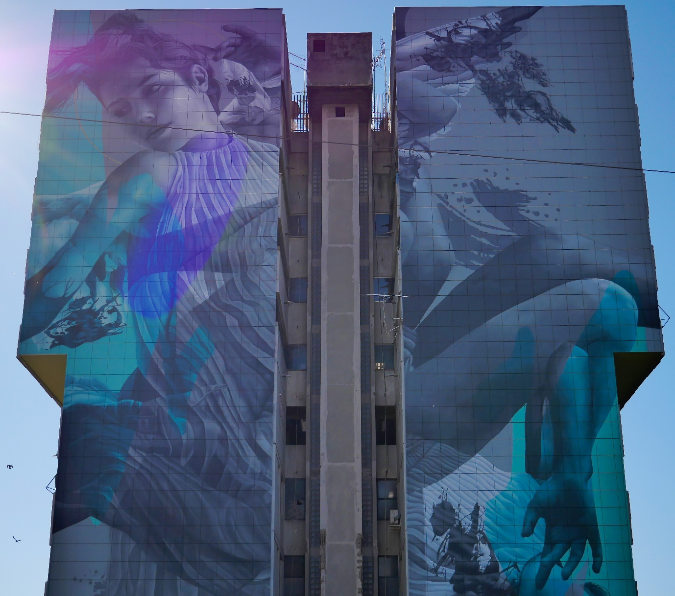
Credit © Emidio Vallorani

JDL è conosciuta a livello internazionale per il suo attivismo nel diffondere messaggi sociali attraverso la street art, lavorando su temi come LGBTQIA+, razzismo e salute mentale, raccontandole sui muri del mondo con attenzione e lirismo, grazie al suo inconfondibile tratto. Anche per Street Art for Rights Forum Festival ha scelto di sensibilizzare le persone sull’attuale tema dell’ambiente, approfondendo con il suo lavoro la tendenza autodistruttiva della società moderna che supera i confini della natura.
Al centro del nuovo muro - forse l'opera più alta della città - c’è un rimando al mito di Icaro. Icaro è colui che, incurante dei propri limiti, volò troppo vicino al Sole con le ali di cera e precipitò in mare. Metafora di una società accecata dal profitto che si sta dirigendo verso l’autodistruzione, che punta ad avere il massimo oggi non curante del futuro.
Nell'opera JDL raffigura due donne: una ricoperta di olio precipita nel vuoto, l’altra invece lotta, riuscendo a divincolarsi e a ritrovare la libertà volando. La donna sulla sinistra diviene simbolo dei tantissimi uccelli che si ritrovano invischiati nel petrolio in mare per colpa dell’uomo; quella sulla sinistra invece rappresenta chi ce la fa, con forza e tenacia. Un’opera che diventa un auspicio per il futuro e un simbolo di speranza per il quartiere di Corviale e per tutti. L’artista inoltre, nella realizzazione della sua opera, ha scelto di non cancellare alcune scritte create dai ragazzi del quartiere, poste alla base del grande palazzo. Un chiaro segnale di mantenere vivo il legame con il territorio, senza voler “snaturare” l’anima popolare di Corviale.
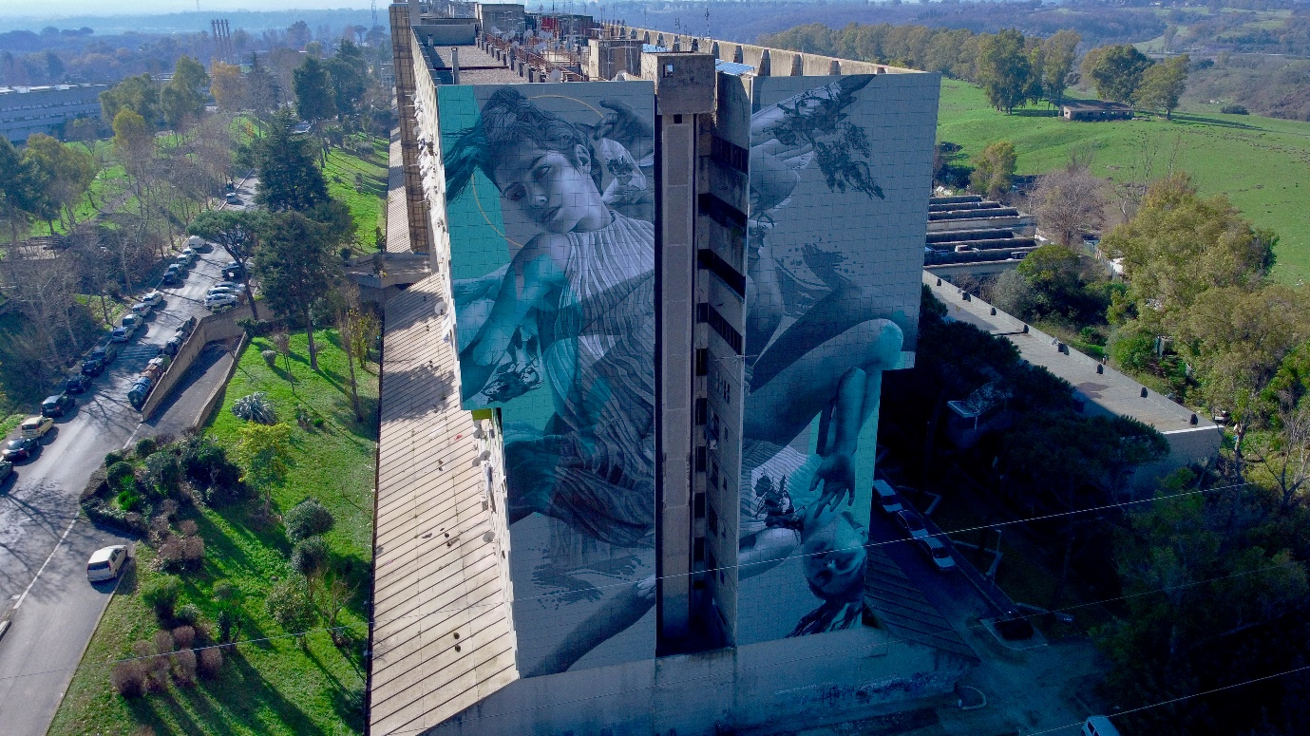
Credit © Emidio Vallorani

Il muro di JDL avrà una durata temporanea di circa due anni, in quanto il Palazzone è interessato dalle attività di ristrutturazione del PNRR; in questo arco di tempo però, prima che verrà distrutta, sarà trasformata in NFT, in modo che possa comunque continuare ad essere visibile e vivere in rete nel mondo digitale della blockchain. I ricavati dalla vendita dell’opera saranno devoluti in beneficenza a varie associazioni benefiche che operano nello stesso quartiere.

Street Art for Rights: da Roma all’Europa

Street Art for Rights si è affermato in questi anni sempre di più come un punto di riferimento per la street art in Italia con oltre 30 opere realizzate a Roma nei quartieri periferici di Corviale e Settecamini creando dei musei a cielo aperto e nel Lazio tra Cassino e Latina. Il traguardo più grande, però, è arrivato quest’anno con il riconoscimento dell’Unione Europea nell’ambito del Programma Europa Creativa che inaugura un nuovo ciclo triennale di opere e iniziative legate alla street art che varcheranno i confini Italiani per raggiungere la Francia, grazie all’associazione Pick Up Production, e la Grecia con l’associazione Anazitites Theatrou.

Il festival di street art, ideato e diretto da Giuseppe Casa, a cura di Oriana Rizzuto per MArteGallery e prodotto dall’Associazione Culturale ARTmosfera, è nato come progetto speciale della Biennale MArteLive nel 2014 e in questi 8 anni ha sviluppato un percorso condiviso sul territorio fondendo insieme la promozione di valori sociali importanti attraverso l’arte urbana. Questo percorso ora si apre a una dimensione europea e internazionale che riserverà molte sorprese.
La prima tappa del progetto è l’Italia - precisamente a Corviale (Roma), luogo in cui hanno già avuto inizio le attività legate al progetto e che più volte ha ospitato iniziative e opere di Street Art For Rights. Prima opera ad inaugurare il progetto europeo è stata proprio quella di JDL.

Grazie al patrocinio del Municipio XI, al presidente Gianluca Lanzi e alla giunta, ai comitati e alle associazioni di quartiere, ai partner Roma Best Practice e Mitreo Iside, al centro Nicoletta Campanella e ai partner tecnici Sikkens, Baiocco, Minguzzi, Bricofer per il loro contributo.

INFO:
www.streetartforrights.it
www.streetartforrights.eu
www.martegallery.it
www.martesocial.org

UFFICIO STAMPA - MArtePlus - Agenzia di Comunicazione
Francesco Lo Brutto
Responsabile Marketing & Comunicazione
francesco.lobrutto@marteplus.it
+39 331.4332700
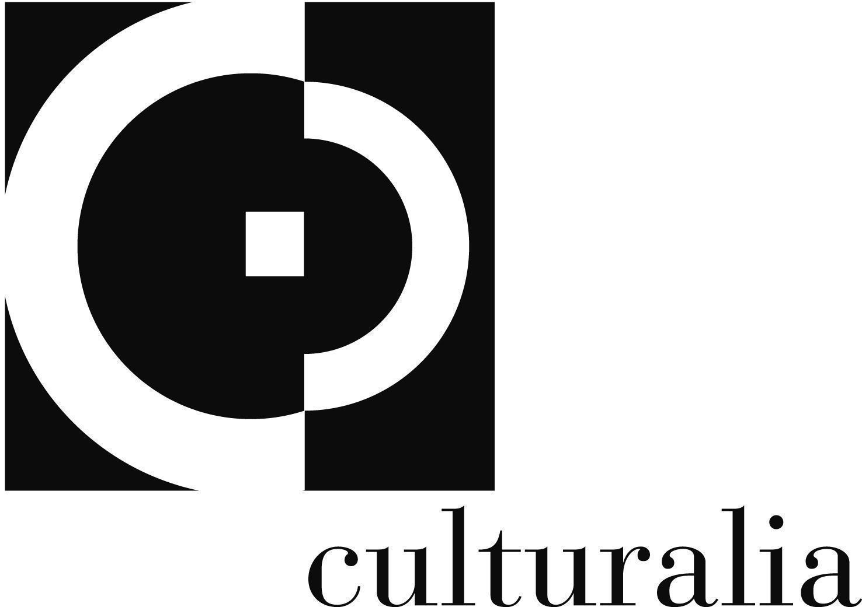

UFFICIO STAMPA ESTERO - Culturalia
Norma Waltmann
mob: +39-392-2527126
email: info@culturaliart.com

I PARTNER DEL PROGETTO EUROPEO

Artmosfera (IT)
Dal 2007 ad oggi, Artmosfera ha contribuito alla direzione artistica, all'organizzazione e alla logistica del Festival di Arti di Strada TolfArte, organizzato dalla Comunità Giovanile di Tolfa (RM) e ha collaborato con la Comunità Giovanile di Roviano (RM) con cui Artmosfera ha organizzato numerosi eventi sul territorio legati alla cultura urbana. Nel 2009, su incarico del XV Municipio del Comune di Roma, Artmosfera ha organizzato l'evento di presentazione delle candidature per il Consiglio dei Giovani. Nel 2010, con il contributo dell'Assessorato alle Politiche Culturali della Provincia di Roma, Artmosfera ha realizzato la rassegna multidisciplinare ArteLive Project nei centri storici di Cerveteri, Carpineto Romano e Roviano. Dal 2012 ad oggi, con il contributo della Regione Lazio, è stato realizzato il progetto "Dialogo e creatività artistica", un percorso tra arte e intercultura che comprende attività quali mostre, eventi multidisciplinari, concorsi, laboratori, pubblicazioni. Nel 2015 Artmosfera ha organizzato le "Briciole di Rock" per le vittime del terremoto di Amatrice (evento di beneficenza presso il Planet Club di Roma).
Corviale Urban Lab: Da 10 anni Artfmosfera organizza Corviale Urban Lab, un progetto nato per attuare un reale coinvolgimento degli abitanti di Corviale, quartiere di Roma, nella rigenerazione culturale della loro realtà quotidiana. Il progetto ha studiato il territorio, sperimentato nuove modalità di coinvolgimento e rafforzato le relazioni con le realtà del quartiere.
Street art per RIGHTS Italia: Artmosfera è stata partner istituzionale di "Street Art for RIGHTS Italia", un progetto artistico quadriennale incentrato sull'arte realizzato in collaborazione con l'Associazione Culturale Mitreo Iside e l'Associazione Culturale Ammuriliberi che ha creato un totale di sette nuove opere di street art su sette diversi muri rispettivamente quattro a Cassino, uno a Latina e uno a Settecamini. Durante la realizzazione del progetto, sono stati organizzati diversi incontri aperti e workshop che hanno coinvolto la popolazione locale a partecipare a diversi momenti di discussione, inizialmente pensati e programmati accanto al cantiere creativo locale, su temi legati ai diritti umani e alla sostenibilità.

Pick Up Production (FR)
Dal 2017, Pick Up Production lavora sul tema dell'apertura e dell'accoglienza, nell'ambito del progetto Transfert, organizzando azioni in direzione dei centri rom e sociali del proprio territorio. L'associazione vuole contribuire alla riduzione delle disuguaglianze e riflettere su soluzioni innovative per ridurre la discriminazione. La sua azione vuole essere riproducibile a qualsiasi tipo di organizzazione e su qualsiasi territorio. Pick Up Production intende collaborare con professionisti e organizzazioni specializzate nelle minoranze interessate, affinché le proposte costruite siano coerenti con le realtà di ciascuno. Desidera alimentarsi in parallelo con le iniziative già realizzate in questo campo. Le competenze di Pick Up Production sono: Progettazione di progetti ed eventi culturali; Mediazione artistica e culturale; Competenza artistica nell'hip hop; Ricerca.

Anazitites Theatrou (EL)
I progetti più rilevanti di Anazitites Theatrou in relazione alla proposta StreetArt for RIGHTS sono:
Fix Small Art KA2 - esaminare diversi metodi e tecniche artistiche a sostegno delle pratiche di tolleranza sociale e dell'educazione degli adulti per le persone con disabilità di apprendimento e malattie mentali, favorendo il loro empowerment sociale e personale e migliorando le capacità formative dei loro insegnanti.
HEART4ART "Heart 4 Arts!" (H4A!): uno scambio giovanile internazionale a Salonicco. 46 giovani provenienti da Grecia, Cipro, Croazia, Polonia, FYROM e Romania hanno spiegato che i diritti umani sono violati ogni giorno, ovunque.
3° festival Select Respect. Anazitites theatrou è membro della rete e uno degli organizzatori. Si tratta di una rete informale di organizzazioni che si uniscono in uno sforzo comune per combattere la discriminazione basata sul genere, il colore della pelle, il background razziale, l'identità sessuale, il credo religioso e politico.
Il Cassandra Project ΦΙΞ residenza // Il Cassandra Project è un progetto artistico antidisciplinare che mira a suscitare una conversazione e una riflessione più profonda sui temi della violenza di genere, della discriminazione sessuale e delle condizioni sociali che operano per mettere a tacere i corpi femminili e queer.
Il progetto è realizzato con il contributo dell'Unione Europea nell'ambito del Programma Europa Creativa e di Città Metropolitana di Roma Capitale, con il Patrocinio del Municipio XI di Roma Capitale e in collaborazione con MArteSocial, MArteGallery, Galleria di arte contemporanea Mitreo, Brico Center, Sikkens, Roma Best Practices Award, Minguzzi SRL.

MArteGallery
Il web abbatte barriere. Anche le più resistenti, tra cui ci sono sicuramente quelle del collezionismo d’arte, uno dei mondi da sempre più chiusi e inaccessibili ai più. Ma nel dilagante processo di democratizzazione o commercializzazione che la rete ha messo in atto, è entrata ormai stabilmente anche questa realtà.
Sono sempre più le gallerie che vendono arte online.
Uno sviluppo interessante per tutti quelli che hanno sempre voluto (o già lo fanno) mettersi in casa un pezzo di un artista affermato o di un talento che un domani potrebbe diventarlo.
MArteGallery è uno spazio virtuale dedicato all’esposizione di opere artistiche in ogni campo (fotografia, pittura, scultura, grafica, etc.), l’obiettivo principale è la diffusione della cultura con possibilità di acquistare le opere esposte.
MArteGallery è la prima “etichetta dell’arte” dedicata agli emergenti e alle gallerie che rappresentano quelli già conosciuti

MArteGallery offre management e consulenze di comunicazione ma anche supporto, conoscenza e strumenti per operare nel mondo dell’arte contemporanea.
MArteSocial
MArteSocial è un nuovo progetto dell’Associazione Officine per lo Sviluppo Onlus in partnership con l’Associazione Culturale Procult da anni impegnata nell’organizzazione di eventi culturali come MArteLive che hanno sempre avuto una forte vocazione sociale insita nel proprio DNA.
MArteSocial è un incubatore incentrato sulla risoluzione di problematiche sociali attraverso progetti artistico-culturali che possano generare un impatto positivo sugli abitanti dei quartieri meno sviluppati che vertono in condizioni di disagio ed emarginazione.
L’azione nasce dall’ispirazione. MArteSocial stimola l’attivazione dei giovani NEET proponendo occasioni di scoperta di passioni e talenti. I giovani coinvolti sono incentivati a valorizzare potenzialità inespresse e a riprendere in mano il loro futuro.
Tramite le attività e i progetti realizzati, che toccano settori di notevole interesse e curiosità per la maggior parte dei ragazzi della fascia d’età coinvolta, MArteSocial si prefigge di:
- attivare progettualità dal basso, generate dalle spinte del quartiere e con l’attivazione dei giovani;
- attirare giovani, individuare i loro obiettivi e il talento con il supporto di educatori, tutor, psicologi e volontari con esperienza pregressa nel settore, in percorsi di motivazione e approfondimento personalizzati, individuali e collettivi;
- riconoscere, supportare e valorizzare le competenze e potenzialità spesso inespresse dei NEET in questi ambiti;
- informare e comunicare su tematiche importanti per lo sviluppo sostenibile, sia a livello istituzionale che per sensibilizzare l’opinione pubblica;
- far uscire i NEET dalla propria condizione di emarginazione, attivare il loro inserimento lavorativo ed evitare così di cadere in situazioni di chiusura sociale, in alcuni casi abbinati all’abuso di alcol e droghe, fino ad arrivare al coinvolgimento nella criminalità organizzata;
- stimolare e incentivare ogni giovane a riprendere in mano il suo futuro.

